
Thibault CAVALIÉ
Hervé CRESPON
Emmanuel DENOIZE
Maxime DEVLIEGER

Création de modèles prédéfinis pour le site CEPIAH

Analyse ergonomique

Story-board

LO18

Sommaire
Introduction 2
Précisions 2
1. Présentation générale du projet sur les modèles prédéfinis 2
2. Rappel du cahier des charges 2
2.1. Analyse des besoins 2
2.2. Objectifs 2
2.3. Public visé 2
3. Planning mis à jour 2
3.1. Répartition des taches 2
3.2. Modifications importantes 2
4. Analyse de l’IHM en fonction du public visé 2
5. Présentation des théories utilisées pour les modèles 2
5.1. Approche traditionnelle de l’enseignement 2
5.2. Approche constructiviste de l’enseignement 2
5.3. Approche socio-constructiviste de l’enseignement 2
5.4. Approche psycho-culturelle (vygotskienne) de l’enseignement 2
6. Structures des modèles de site prédéfinis 2
6.1. Menu en haut, sous-menu à gauche 2
6.2. Menu en haut, sous-menu déroulant 2
6.3. Menu en haut, sous-menu par onglets 2
6.4. Menu en haut, sous-menu dans une page 2
6.5. Menu à gauche, sous-menu dans une page 2
6.6. Menu et sous-menu à gauche 2
7. Scénario d’interactivité des modèles (story-board) 2
7.1. Scénario de sciences expérimentales, travaux pratiques en groupe 2
Scénario 2
Structure 2
7.2. Scénario de sciences expérimentales, cours et travaux dirigés 2
Scénario 2
Structure 2
8. Scénario d’interactivité du questionnaire (story-board) 2
8.1 Scénario d’interactivité 2
8.2 Principe de fonctionnement 2
9. Etude des médias utilisés 2
9.1. Les médias 2
9.2. La bibliothèque de modèles prédéfinis 2
10. Etude iconographique 2
11. Charte graphique 2
11.1. Le site CEPIAH 2
11.2. Le questionnaire des modèles 2
11.3. Les sites web proposés 2
12. Jeu d’essai hypothétique 2
Conclusion 2

Introduction

Ce rapport présente l’analyse ergonomique et le story-board du projet de création de modèles prédéfinis pour le site CEPIAH.
L’analyse ergonomique et le story-board sont les dernières étapes de conception du site avant la réalisation proprement dite. Cette analyse est l’étape suivant la rédaction du cahier des charges.

Dans une première partie, le projet sera brièvement résumé, puis les principaux éléments du cahier des charges seront rappelés et mis à jour et l’IHM sera alors analysée en tenant compte du public visé. Ensuite seront présentées les théories sur lesquelles sont basés les modèles. Dans la partie suivante, les structures retenues pour les modèles seront développées, puis les scénarios d’interactivité de deux modèles et du questionnaire seront présentés. Enfin nous procéderons à une étude des médias utilisés, des icônes et de la charte graphique.

Précisions

L’analyse ergonomique et le story-board présentés ici ont été réalisés sur la base de documents concernant les scénarios pédagogiques et le questionnaire réalisés par E. Giacomini.

1. Présentation générale du projet sur les modèles prédéfinis

Notre travail s’inscrit dans le projet CEPIAH, dont l’objectif est la conception et la réalisation des outils d’aide pour les concepteurs de sites Web éducatifs.
Dans le cadre de ce projet, nous avons choisi de travailler sur les modèles prédéfinis afin de compléter la liste de modèles existant en ajoutant une catégorie pédagogique. Cette catégorie devra prendre en compte les théories de l’enseignement et de l’apprentissage.
D’autre part, on peut remarquer que les modèles déjà existant dans la catégorie débutants et intermédiaires présentent quelques éléments pédagogiques. En effet, nous avons remarqué que tous les modèles présents appartiennent à la catégorie de l’enseignement traditionnel. Car, dans tous les modèles proposés l’enseignant met à la disposition des étudiants des cours, des travaux dirigés à venir, les prochaines séances de travaux pratiques et quelques informations relatives à l’UV telles que la date des examens et d’autres informations utiles.

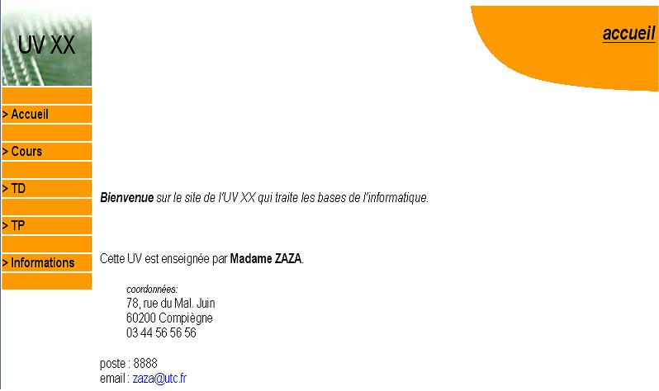

De plus, ces modèles ont une structure de navigation assez classiques que l’on retrouvera dans nos futurs modèles :
- une navigation par bandeau à gauche :
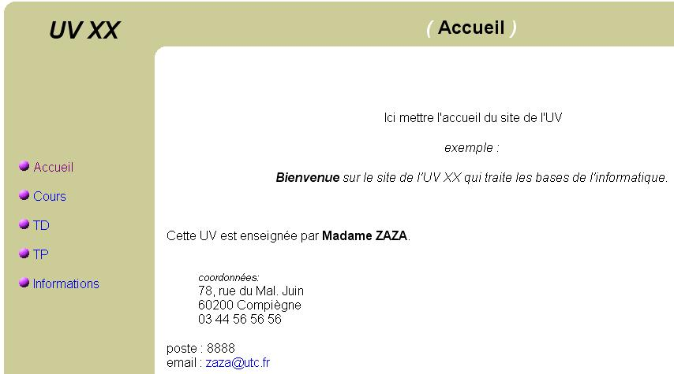

- une navigation par bandeau en haut :

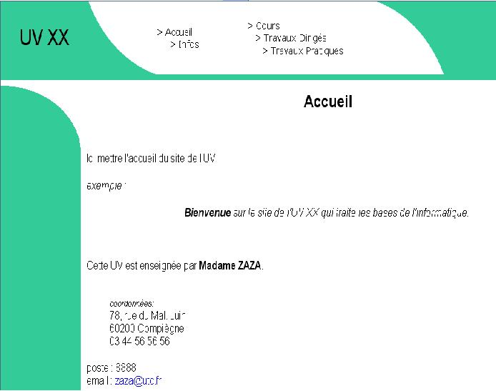

- une navigation par bandeau à gauche et en haut :

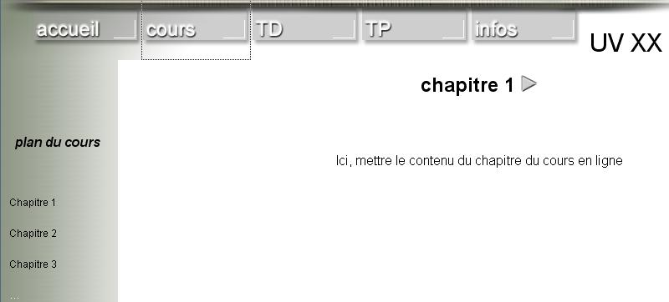

- une navigation par onglet :

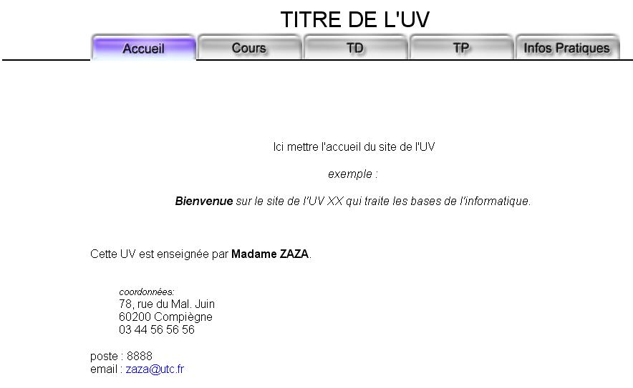

En ce qui concerne l’ IHM, il y a surtout deux types de boutons qui sont employés dans ces modèles :
- des boutons textuels

- des liens hyper-textuels
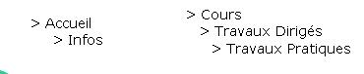

Ces modèles s’inscrivent dans l’approche traditionnelle de l’enseignement mais aucun d’eux ne tient compte des autres approches de l’enseignement ce à quoi nous allons remédier à l’aide des différents modèles de scénario pédagogique que nous allons implémenter.

2. Rappel du cahier des charges

Dans le précédent rapport, nous avions défini les grandes lignes directrices de notre projet. Cette partie rappelle et résume les éléments principaux du cahier des charges.

2.1. Analyse des besoins

Lors de notre analyse, nous avons jugé nécessaire d’intégrer les théories de l’enseignement et de l’apprentissage dans des modèles prédéfinis des supports interactifs de cours sur le Web, en classant et en structurant ces modèles selon une liste de critères à définir. De plus, l’utilisation d’un questionnaire de sélection de modèles permettrait de mettre en œuvre ces théories sans que l’utilisateur en ait connaissance.

2.2. Objectifs

L’objectif de notre projet est de permettre aux enseignants de concevoir simplement des sites Web pédagogiques. L’assistance du site consistera à proposer des modèles conformes aux théories de l’enseignement et de l’apprentissage, aux domaines d’application, aux activités pédagogiques ainsi qu’aux éléments de design graphique.

Les objectifs sont donc doubles : une partie du projet vise les enseignants pour la génération de site, et une deuxième partie vise plus particulièrement les étudiants pour qui les modèles sont destinés.

2.3. Public visé

Le projet se décompose en deux parties distinctes, chacune destinée à une catégorie de personne précise.

- La première catégorie comprend des enseignants souhaitant réaliser des sites Web pédagogiques. Ces enseignants désirant utiliser le site des modèles prédéfinis ne devront pas nécessairement avoir de connaissances approfondies en informatique.

- La deuxième catégorie de personnes correspond aux étudiants, les utilisateurs finaux des sites générés. Les étudiants possèdent déjà, en général, les compétences pour utiliser un site web pédagogique.

Bien qu’on ait distingué deux catégories de personnes, on peut considérer que celles-ci sont interconnectées entres elles par l’intermédiaire de l’enseignement. En effet, la première catégorie à pour but de transmettre un savoir à la deuxième. Les modèles proposés dans ce projet se situent donc entre ces deux catégories de personnes. Ils permettent de faire le lien entre les enseignants et les étudiants.

3. Planning mis à jour

3.1. Répartition des taches

semaine du 10 mars | Validation du sujet avec le chargé de TD. Prise du premier rendez-vous avec la personne qui a soumis le projet.
semaine du 17 mars | Premier rendez-vous avec mademoiselle Giacomini. Entretien non directif. Mise en place des thèmes à aborder, des limites du projet et début d’élaboration de la solution technique (XML). Les 4 personnes du groupe étaient présentes.  À la suite de cet entretien, nous avons défini les rôles de chaque étudiant :  - Hervé Crespon chef de projet  - Thibault Cavalié responsable IHM  - Emmanuel Denoize, Maxime Devlieger programmeurs
semaine du 24 mars | Deuxième entretien avec mademoiselle Giacomini et monsieur Trigano. Recadrage du sujet : abandon de la technologie XML au profit d’un questionnaire Flash et d’un site en HTML classique s’inscrivant dans le site de CEPIAH, le projet s’articulera autour de quatre axes : théorie, domaine, activité, apprenant. Nouvelle répartition des taches au sein du groupe :  - Hervé Crespon chef de projet  - Thibault Cavalié IHM et questionnaire Flash  - Emmanuel Denoize réalisation des sites  - Maxime Devlieger gestion Dreamweaver et catégorisation.
semaine du 31 mars | Entretien avec monsieur Trigano : précision du partage des taches entre les étudiants et mademoiselle Giacomini.  Élaboration plus précise du cahier des charges.  Travail sur Flash à partir du questionnaire Cepiah et Dreamweaver.  Hervé Crespon et Maxime Devlieger : Études des documents et début de la rédaction du cahier des charges.
semaine du 7 avril | Finalisation du cahier des charges.  Proposition du cahier des charges à l'enseignant ayant proposé le sujet. Poursuite du travail sur Flash et Dreamweaver.
semaine du 14 avril | Etude des documents remis concernant la structure et le contenu du questionnaire à réaliser.  Remise du cahier des charges (le 18 Avril).
semaine du 28 avril | Début du Story-Board et de l'analyse ergonomique.  Définition de la charte graphique.  Remise des scénarios pédagogiques par mademoiselle Giacomini (pas encore validés par M Trigano).  Etude de ces documents.  Ecriture du rapport sur le Story-Board.
semaine du 5 mai | Poursuite de la rédaction du Story-Board.  Remise des critères de sélection du questionnaire par mademoiselle Giacomini (pas encore validés par M Trigano).  Entretien directif avec M Trigano.  Etude de ces documents.  Début de la réalisation du questionnaire Flash.  Création de premiers modèles à partir des critères.  Elaboration de la grille de catégorisation des sites.
semaine du 12 mai | Remise du rapport sur le Story-Board.  Etude des documents remis concernant les sites prédéfinis.  Réalisations informatiques.
Ensuite : Réalisation informatique des sites prédéfinis et du questionnaire. Rédaction du rapport final.

3.2. Modifications importantes

Nous avons dû faire de grandes modifications dans notre planning, concernant la rédaction du Story-board suite à un délai dans la remise de certains documents nécessaire à sa réalisation.

4. Analyse de l’IHM en fonction du public visé

Notre travail s’inscrit dans la continuité du site CEPIAH, site à vocation d’enseignement respectant les règles pédagogiques. Le public concerné par ce site est donc formé par les enseignants désirant avoir un support informatique pour leur cours. Le public cible est donc des adultes ayant un minimum connaissance de l’outil informatique. Cet atout leur permettra d’appréhender correctement les sites qui vont leur être proposés.
Aussi, notre travail sera d’ajouter des pages au site CEPIAH déjà existant. Dans sa globalité, l’IHM a donc été déjà pensée. Notre travail consistera à se réapproprier les éléments déjà existants et à les compléter dans les pages que nous construirons nous-mêmes. Ces nouveaux éléments devront alors respecter la structure avec navigation avec bandeau en haut et menu à gauche.

5. Présentation des théories utilisées pour les modèles

Cette partie présente brièvement les théories sur lesquelles les modèles prédéfinis sont bâtis. Ces théories sont au nombre de quatre. Elles ont servi de cadre pour la conception des scénarios qui, associés à des structures de sites et à des IHM, formeront les modèles prédéfinis.
Source : E Giacomini.

5.1. Approche traditionnelle de l’enseignement

Selon cette approche, le rôle de l’enseignant est celui de transmetteur de savoir sans qu’il n’y ait d’interaction entre les apprenants et lui.

Enseignant

Apprenant
Apprenant

Approche traditionnelle

5.2. Approche constructiviste de l’enseignement

Dans cette approche existe à la fois l’interaction entre l’enseignant et les apprenants mais aussi l’interaction entre les apprenants. Dans le cadre de cette approche, il n’y a pas de collaboration entre les apprenants.

Enseignant
Apprenant
Apprenant

Approche constructiviste

5.3. Approche socio-constructiviste de l’enseignement

Selon le courant socio-constructiviste, le savoir se construit, en première phase, de manière individuelle puis, il est socialement partagé. Contrairement au constructivisme, les apprenants réalisent des activités individuelles et collectives.

5.4. Approche psycho-culturelle (vygotskienne) de l’enseignement

Selon l’approche vygotskienne, la dimension sociale est essentielle aux processus cognitifs régissant l’apprentissage. La vraie direction du développement ne va pas de l’individuel au social, mais du social à l’individuel.

Enseignant
Apprenant
Apprenant
Apprenant

Approche psycho-culturelle

6. Structures des modèles de site prédéfinis

Les modèles de sites prédéfins sont bâtis selon des scénarios pédagogiques, et ces scénarios sont mis en forme et organisés par les structures présentées dans cette partie.
Après analyse de plusieurs sites pédagogiques, dont les modèles déjà existant et les sites créés dans le cadre de l’UV LO18, six structures principales ont été dégagées pour « habiller » les scénarios.

6.1. Menu en haut, sous-menu à gauche

Menu principal (statique)
Boutons de navigation
(aspect dépendant de l’IHM choisie)
Sous-menu dynamique
Contenu dépendant de chaque partie

Le menu principal situé en haut de la page est statique pour tout le site, il fait partie d’un cadre invariant. Le sous-menu situé à gauche est invariant à l’intérieur de chaque partie, mais sont contenu dépend de la partie du site ou on se trouve. Exemple : si on se trouve dans la partie TD, le sous-menu pourra être constitué de « TD1, TD2, TD3, TD final », tandis que le sous-menu de la partie cours sera « cours 1, cours 2, cours 3 ».
Les boutons de navigation permettent de passer d’une rubrique à l’autre à l’intérieur d’une même partie. Leur aspect dépend de l’IHM choisie.

6.2. Menu en haut, sous-menu déroulant

Menu principal (statique)
Sous-menu déroulant apparaissant suivant les actions de la souris

Le menu principal situé en haut de la page est statique pour tout le site. Le sous-menu de chaque partie apparaît quand la souris survole la partie concernée. Les éléments du sous-menu sont des liens hypertexte.

6.3. Menu en haut, sous-menu par onglets

Menu principal (statique)
Sous-menu par onglets

Dans cette structure, le menu principal est en haut. Chaque sous-menu est un jeu d’onglets qui dépend de la partie à laquelle il est associé. Chaque partie du menu principal mène à un jeu d’onglets et chaque onglet mène à une page du site.

6.4. Menu en haut, sous-menu dans une page

Menu principal (statique)
Sous-menu = première page de chaque partie
Boutons de navigation

Contenu de la page

Le menu principal est placé en haut de la page. Chaque partie mène à une page de sommaire local contenant le sous-menu. Les éléments du sous-menu mènent aux pages du site. La navigation se fait par les boutons à l’intérieur d’une partie.

6.5. Menu à gauche, sous-menu dans une page

Cette structure est identique à la précédente avec un menu principal placé à gauche au lieu d’être en haut.

6.6. Menu et sous-menu à gauche

Menu principal
Sous-menu

Dans cette structure, menus et sous-menus sont affichés à gauche. Chaque sous-menu est affiché directement en dessous de la partie qui lui correspond. Le cadre principal de la page est ainsi laissé pour le contenu.

7. Scénario d’interactivité des modèles (story-board)

Dans cette partie, nous allons étudier en détails deux scénarios pédagogiques différents et montrer comment ils peuvent être associés à plusieurs structures pour conduire à de nombreux modèles différents.

7.1. Scénario de sciences expérimentales, travaux pratiques en groupe

Scénario

Théorie d’enseignement : Psycho-culturelle
Activité : travaux pratiques en groupe
Domaine : sciences expérimentales (Chimie, Physique, Biologie…)

Ce scénario propose la réalisation d’un projet se déroulant sur plusieurs séances de travaux pratiques. Il est caractérisé par un mélange d’activités collectives et d’activités individuelles, avec une prédominance d’activités collectives.

Activité collective
Activité individuelle
Activité collective
Evaluation
Activité collective
Evaluation
finale

Exemple de scénario :
Type d’activité | Forme sémantique
Attending | Présentation du sujet, des consignes à suivre…
Recherche d’informations | Les apprenants recherchent des informations qui pourraient leur être utile pour la réalisation du projet
Synthèse | Une fois les informations recensées elles seront analysées et synthétisées individuellement
Réalisation et rédaction | En s’appuyant sur le travail d’analyse et de synthèse les apprenants réalisent l’expérimentation puis ils rédigent un rapport par groupe.
Evaluation | Evaluation du rapport

Structure

Pour correspondre au schéma théorique, ce scénario devra être associé à une structure divisée en menu et sous-menus. Les parties principales seront les différentes activités plus la présentation générale et l’évaluation. Les sous-menus de chaque partie seront des éléments propres à chaque activité. Exemple, pour la présentation générale, le sous-menu associé sera constitué des items objectifs et consignes.

Exemple de structure : menu en haut et sous-menus par onglets

La page de présentation sert à introduire les activités pratiques réalisées sur plusieurs séances. Elle comporte les onglets « Objectifs généraux » et « Consignes ».

Page de présentation

Présentation du projet Activité collective 1 Activité individuelle Activité collective 2 Evaluation

Présentation globale du projet

Objectifs généraux
Consignes

Les pages des activités pourront avoir la forme suivante : un onglet pour le planning et un onglet pour des documents collectifs.

Page Activité collective

Présentation du projet Activité collective 1 Activité individuelle Activité collective 2 Evaluation

Activité collective – Réalisation et Rédaction
Planning de cette activité
Page 10
Espace commun des documents collectifs
Page 11

Les pages correspondant aux grandes parties n’ont pas nécessairement de sous-menu. Voici un exemple de page d’évaluation sans onglets de sous-menu :

Page d’évaluation
Présentation du projet Activité collective 1 Activité individuelle Activité collective 2 Evaluation
Evaluation
Présentation des critères d’évaluation

Ce scénario peut aussi bien être associé à une structure avec menu et sous-menus à gauche, plus des boutons de navigation. Voici par exemple la page de présentation avec cette dernière structure :

Présentation du projet
Objectifs
Consignes

Activité collective 1
Planning

Activité individuelle 1
Planning
Documents
…
Evaluation

Présentation globale du projet

Cet exemple permet de démontrer qu’un même scénario peut être décliné selon plusieurs structures différentes, tout en gardant ses propriétés.

7.2. Scénario de sciences expérimentales, cours et travaux dirigés

Scénario

Théorie d’enseignement : Socio-constructiviste
Activité : cours et travaux dirigés
Domaine : sciences expérimentales (Chimie, Physique, Biologie…)

Ce scénario propose d’alterner les parties de cours et les parties de travaux dirigés. Chaque chapitre correspondra à une activité individuelle ou collective. L’évaluation finale est basée sur les productions individuelles réalisées par les apprenants.

Chapitre
(description)
Activité individuelle
(TD)
Chapitre
(description)
Activité collective
(TD)
Chapitre
(description)

Evaluation
Activité individuelle
(TD)

Exemple de scénario :

Type d’activité | Forme sémantique
Attending | Présentation des éléments théoriques du cours (par exemple la présentation du premier chapitre de cours)
Travaux dirigés (activité individuelle) | Résolution individuelle des problèmes de chimie en rapport avec la partie théorique présenté précédemment
Travaux dirigés (activité collective) | Résolution collaborative des problèmes de chimie en rapport avec la partie théorique (toujours de type attending comme présenté sur la figure 7) qui précède cette activité
Evaluation | L’évaluation sera effectuée sur les productions individuelles réalisées par les apprenants

Structure

Pour correspondre au schéma théorique, le site sera constitué d’un bandeau contenant les différentes parties du cours, c'est-à-dire les différents chapitres. Chaque chapitre sera associé aux différents TD traitant le sujet.

On trouvera des sous-menus uniquement dans les pages contenant les travaux dirigés, il n’est donc pas approprié d’avoir une structure avec des sous-menus dans des bandeaux.

Les structure adaptées à ce scénario seront donc de la forme suivante :

La première page permettra d’avoir accès au contenu du premier chapitre. Cette page sera constituée des différents medias nécessaire à la compréhension du cours. Toutes les pages de cours seront sur le même principe, on alternera les cours et les TD. Le bandeau contenant les liens vers les chapitres du cours et les travaux dirigés pourront être aussi bien en haut qu’à gauche.

Chapitre 1
(Elément de théorie)

TD 1

Chapitre 2
(Elément de théorie)

TD 2
……

Contenu du Chapitre 1

La deuxième page donnera à l’étudiant les moyens de mettre en pratique la partie théorique apprise en cours. Pour une meilleure compréhension, cette page aura sa partie droite divisée en plusieurs parties. Chaque partie correspondra à un onglet. La première partie (atteinte lors de la sélection de TD1 dans le bandeau) fixera les objectifs du TD. Cette partie permet à l’apprenant de mettre en relation ce TD avec le cours théorique. La deuxième partie fournira les consignes à suivre pour mener à bien le TD. La dernière partie sera constituée de l’énoncé du problème ainsi que des données nécessaire au traitement du problème.

Chapitre 1
(Elément de théorie)

TD 1

Chapitre 2
(Elément de théorie)

TD 2
……

TD 1 – Activité individuelle

Objectifs à atteindre

Pour la partie concernant les TD de type activité collective, la présentation sera identique à celle du TD de type activité individuelle. Un autre onglet pourra être ajouté pour contenir les corrigés de chaque groupe de TD. Dans cette page, l’enseignant pourra rendre accessibles les résultats de travail de chaque groupe d’apprenants afin qu’ils puissent les consulter et les comparer.

Chapitre 1
(Elément de théorie)

TD 1

Chapitre 2
(Elément de théorie)

TD 2
……

TD 2 – Activité collective

Présentation de objectifs à atteindre

Ce scénario est lui aussi compatible avec plusieurs structures : menu et sous-menus à gauche, menu en haut et sous-menus déroulants…

8. Scénario d’interactivité du questionnaire (story-board)

8.1 Scénario d’interactivité

Le questionnaire est un élément très important de la partie MODÈLES du site CEPIAH. Il va être la porte d’entrée de l’utilisateur dans cette partie. En effet, quand un utilisateur va vouloir bénéficier des modèles prédéfinis réalisés au cours de ce projet, il va être guidé par ce questionnaire. Grâce aux différentes questions auxquelles il aura répondu, il sera orienté vers tel ou tel modèle. Celui-ci répondra aux critères que l’utilisateur aura alors spécifié à travers ses questions.

Le questionnaire va s’articuler autour de quatre grandes parties. Ces parties correspondent aux quatre groupes de critères à prendre en compte lors de la construction d’un site pédagogique. Les critères présentés ci-dessous ont été donnés par Mlle Giacomini :
- l’approche théorique d’enseignement (activités individuelles, collectives…)
- le domaine d’application (sciences, urbanisme, langues…)
- le type d’activité englobant un scénario pédagogique
- L’apprenant (novice, apprenant intermédiaire, expérimenté…)

Ces quatre grandes parties proposeront alors différentes questions (au maximum une dizaine par partie) qui permettront à l’utilisateur plusieurs choses. D’une part, il connaîtra mieux ses attentes en matière de site web pédagogique. D’autre part, il sera alors renvoyé vers un modèle spécifique de site web qui répondra à ses critères, et qui sera exploitable par l’utilisateur.

La structure du questionnaire sera très proche du questionnaire d’évaluation CEPIAH déjà existant, qui permet de connaître la qualité de son site d’un point de vue pédagogique. Aussi, nous avons remarqué que ce questionnaire était bien fait, qu’il fonctionnait bien et que sa structure était souple et abordable. C’est pourquoi le questionnaire dont il est question maintenant prendra comme base le questionnaire déjà existant. Comme notre projet s’inclura dans le site CEPIAH déjà existant, nous avons pris cette option dans le but de garder une cohérence à un niveau graphique et pratique pour l’utilisateur.

On aura donc une série de questions qui sera posé à l’utilisateur. Il passera automatiquement d’une question à l’autre. Le questionnaire fini, le traitement des réponses se fera automatiquement. Il pourra alors cliquer sur les liens vers le ou les sites répondant aux critères qu’il aura spécifié.

Grande partie
Sous parties
Question
Questionnaire d’évaluation CEPIAH

Actuellement, il y a moins de questions dans notre questionnaire, donc il n’y aura probablement pas de sous parties. Mais cela dépend évidemment de sa mouture finale. Enfin, la navigation sera assez simple. On pourra accéder directement aux parties voulues grâce à la barre de navigation ou se laisser guider par l’enchaînement des questions.

8.2 Principe de fonctionnement

Théorie
Domaine
Activité
Apprenant
Scénarios
IHM
Squelettes des modèles
Structure
Schéma de fonctionnement du questionnaire

Le questionnaire s’appuiera sur une base de connaissance permettant de construire des scénarios, puis sélectionnera une structure et une IHM en fonction des réponses de l’utilisateur. Le résultat sera alors un squelette de site : un modèle prédéfini.

9. Etude des médias utilisés

9.1. Les médias

De par sa nature, la partie du site CEPIAH consacrée aux modèles prédéfinis ne nécessite pas l’utilisation de média particulier, si ce n’est des fichiers d’aide. En effet, ce site est destiné à générer des sites pédagogiques, dans lesquels se trouveront des médias liés à l’enseignement, mais la sélection et la mise à disposition des modèles proprement dit ne serait qu’alourdie par des médias non nécessaires. Le seul média retenu est donc le fichier d’aide de la partie « modèles » du site CEPIAH ; c’est un média sous forme de texte.
Cette absence de média permet, de plus, de conserver une cohérence avec le reste du site CEPIAH.

9.2. La bibliothèque de modèles prédéfinis

Il est toutefois possible de remarquer – à juste titre – que la bibliothèque de modèles prédéfinis disponible constitue à elle seule un média sous forme de support de cours. Mais cette bibliothèque étant d’une part le sujet du site, et d’autre part non accessible tel quel (il faut passer par le questionnaire de sélection), nous ne la considérerons pas comme un média disponible pour l’utilisateur.

10. Etude iconographique

Comme notre travail fera partie intégrante des MODÈLES du site CEPIAH, nous pourrons reprendre les icônes déjà existants. Ainsi, dans la barre de menus, quelques éléments nous semblent intéressants :

Cette icône correspond à la carte du site. Il nous a semblé que le lien sémantique avec la carte du site n’était pas évident. Nous pensions au départ que c’était des liens vers d’autres sites étrangers. MAIS, comme l’utilisateur du site est habitué à ces icônes et qu’il les connaît alors bien, dans un souci de cohérence, nous les garderons.
Lien vers la messagerie. Il est explicite, bien connu et fonctionne correctement auprès des utilisateurs.
Lien vers l’aide. Là encore, il est explicite, connu et fonctionne correctement auprès des utilisateurs.
Retour à l’accueil. Nous n’avions pas tout de suite identifié l’icône « maison », ce qui nous a poussé à savoir à quoi il correspondait. En regardant plus attentivement, on identifie en effet une maison. Mais, dans la plupart des sites, il y a une maison seule. Là, nous n’avions pas tout de suite identifié ce qui est en fait le chemin et le sol. Sinon, le lien sémantique qui associe le retour à l’accueil avec l’icône maison est là encore connu, donc fonctionne correctement auprès des utilisateurs. De plus, cette icône existe déjà ailleurs dans le site CEPIAH.

11. Charte graphique

11.1. Le site CEPIAH
À un premier niveau, notre travail s’intègre dans la partie MODÈLES du site CEPIAH, à dominante orange. Pour les pages d’accueil et de renseignements simples, nous aurons donc seulement à reprendre la barre de navigation de gauche et à construire nos nouvelles pages en reprenant la structure déjà existante.

Exemple de page de la partie MODÈLES :

11.2. Le questionnaire des modèles
Le questionnaire sur l’évaluation était de dominante jaune, couleur correspondant à la partie ÉVALUATION de du site CEPIAH. Comme ce questionnaire nous paraît très clair et lisible, nous reprendrons sa charte graphique dans les grandes lignes. Le positionnement des différentes parties –barre de navigation et question- sera donc la même. Même si la structure des questionnaires est proche, on les différenciera en choisissant d’autres couleurs, qui respecteront la dominante orange propre à la partie MODÈLES. Sinon, pour les autres éléments de navigation, on gardera le même principe. La partie où l’utilisateur se trouve sera en surimpression dans la barre et les boutons de navigation seront des flèches accompagnées de texte.

11.3. Les sites web proposés
Les sites proposés seront en fait une somme d’éléments combinés par l’utilisateur. Ces éléments porteront sur différents points importants régissant la charte graphique de tout site web. Ainsi, l’utilisateur aura à choisir entre différents types de découpages de pages, de boutons et de couleurs dominantes. Ces éléments permettront alors de créer tout un panel de sites à partir des différents éléments de la charte graphique.

En ce qui concerne la structure des pages, les différentes propositions seront :
Bandeau en haut bandeau à gauche bandeau en haut et à gauche

Navigation par onglets comme sur l’illustration suivante :

Les boutons de navigation pourront être trois types :

Purement schématiques : purement textuels : combinaison des deux types


Enfin, deux types de couleurs seront proposés. Le premier est une palette de couleurs douces, plutôt dans les tonalités pastelles et claires. L’autre sera des couleurs plus intenses, plus contrastées.
Exemple de couleurs vives :
Exemple de couleurs douces :

Dans la mesure du possible, nous essaierons donc de faire un maximum de sites correspondant aux combinaisons de tous ces éléments de charte graphique. Une fois que l’utilisateur aura choisi la structure de son site en fonction des critères pédagogiques, il pourra choisir entre tous ces éléments de charte graphique et construire son site comme il veut.

12. Jeu d’essai hypothétique

Il n’est actuellement pas possible de réaliser un jeu d’essai hypothétique afin de simuler le comportement des utilisateurs car le questionnaire n’est pas encore réalisé. Concernant les sites prédéfinis, un jeu d’essai hypothétique n’est pas pertinent puisque les modèles ne sont que des sites vides servants de contenant pour des cours.

Conclusion

Ce rapport explique le fonctionnement global du questionnaire et l’aspect des modèles générés et présente des éléments d’IHM pour le questionnaire portant sur les modèles prédéfinis du site CEPIAH. Toutefois, il nous a été impossible de présenter un scénario d’interactivité complet du questionnaire par manque de sources précises.
Par ailleurs, seuls deux scénarios pédagogiques ont été traités en détails par manque de sources et parce que nous n’avons pas jugé pertinent de développer tous les modèles. Les structures et l’IHM des modèles prédéfinis ont été, quant à eux, étudiés plus en détails. Une fois la liste des critères permettant de construire des scénarios achevée, il sera possible de présenter tous les modèles retenus.

